# Lærerinstruks til elevøvelse vedr. mursten

## Introduktion

Formålet med øvelsen er at introducere eleverne til danske murstens materialeegenskaber ud fra en visuel undersøgelse af forskellige mursten, så de får en indsigt i murstens materialeegenskaber for det færdige murværk. Ved selve øvelserne får eleverne indsigt i forskellighederne og lighederne på forskellige typer mursten.

Øvelsen kan med fordel kombineres med:

* Gennemgang af ydeevnedeklarationer på forskellige mursten
* Søge på nettet efter producenternes ydeevnedeklarationer og sammenligne egenskaber på forskellige mursten
* Diskutere betydningen af murstenenes egenskaber

Denne instruks omfatter følgende:

Indhold

Lærerinstruks til elevøvelse vedr. mursten 1

Introduktion 1

Forberedelse af elevøvelse 1

Baggrund og forståelse af emnet 2

En stor palet af mursten 2

Karakterisering af mursten 2

Supplerende elevøvelse (inspiration) 4

Ydeevnedeklaration – hvordan læses den? 4

Quiz om mursten 7

Instruks til øvelse 7

Bilag til øvelse 7

Skema Karakterisering af mursten 8

## Forberedelse af elevøvelse

Der skal fremskaffes:

**Materialer**

* Stentavler 5 stk. (kan rekvireres hos Teknologisk Institut, Murværk)
* Evt. forskellige typer af mursten, gerne fra forskellige teglværker og kategorier jf. stentavlerne.

**Redskaber/apparatur (pr. hold)**

* Vand til at dryppe vand på stenene
* Et billede, der indeholder indendørs, bord, væg, himmel

  Automatisk genereret beskrivelseEngangspipetter eller lign.
* Hobby-mikroskop (som vist på billede eller lignende)
* Evt. stopur (smartphone)

# Baggrund og forståelse af emnet

## En stor palet af mursten

Der findes mange forskellige farver mursten på markedet og det kan være svært at overskue, hvilke forskelle og ligheder der er.

Grundlæggende er danske mursten produceret af rødler eller blåler eller en blanding af de to lertyper. Det betyder at forskellene på murstens muretekniske egenskaber i bund og grund ikke er så store, og det i stor udstrækning er muligt at gruppere murstenene i følgende kategorier:

* Røde
* Gule
* Rosé
* Dæmpede
* Engoberede

Karakterisering af kategorierne er beskrevet i nedenstående afsnit.

## Karakterisering af mursten

**Rød tavle**

* Skærvfarven på den røde sten er identisk med farven på overfladen
* Røde sten har en lav sugeevne
* Når man reducerer på røde sten (ekstra gas og mindre luft i ovnen) ændres farven på stenoverfladen til brune nuancer.
* Når man flasher på røde sten (kortvarig overophedning af stenene ved ekstra gas og luft i ovnen) kan man ændre farven på stenoverfladen til brunsorte, sorte og nogle gange næsten orange nuancer.
* En gennemfarvet brun sten kan fremstilles ved at blande lidt mangan i den røde lerblanding.

**Gul tavle**

* Skærvfarven på en gul sten er grønlig. Det skyldes at lerblandingen indeholder kalk og under brændingen dannes der en reducerende atmosfære i stenen fordi kalken spalter.
* Gule sten brændes typisk ved 1050°C
* Gule sten har ofte en høj sugeevne
* Den gulbrændende lerblanding har typisk et kalkindhold på ca. 15%
* Når man reducerer på gule sten (ekstra gas og mindre luft i ovnen) ændres farven på stenoverfladen til grønne nuancer.
* Gule sten smelter meget hurtigt ved ca. 1100°C. Derfor flasher man ikke på gule sten.
* Højt kalkindhold (mere end 30%) i den gulbrændende lerblanding giver meget lys gul brændingsfarve.
* Sandfarvet (lys beige) sten kan fremstilles ved at blande lidt mangan i den gulbrændende lerblanding.

**Rosé tavle**

* Skærvfarven på en rosé sten er ofte lidt mørkere rosé og nogle gange lidt grønlig. Den grønlige at lerblandingen indeholder kalk og under brændingen dannes der en reducerende atmosfære i stenen når kalken spalter.
* Rosé sten brændes typisk ved 1040°C
* Rosé sten har ofte en middel sugeevne
* Den rosé-brændende lerblanding har typisk et kalkindhold på ca. 10%
* Når man reducerer på rosé sten (ekstra gas og mindre luft i ovnen) ændres farven på stenoverfladen til varmgule og grønne nuancer.
* Grå-brune sten kan fremstilles ved at blande lidt mangan i den rosébrændende lerblanding.

**Dæmpet tavle**

* Når man dæmper røde sten bliver farver sort – sort-brun. Kun røde sten ændrer farve i hele stenen.
* Når man dæmper gule og rosé sten bliver farven på overfladen grå-grøn til grå nuancer
* Engober på stenenes overflader ændrer ikke farve under dæmpningen.
* Når man dæmper sten, varmer man stenene op til ca. 800°C, lukker for lufttilførslen i ovnen og kommer ekstra gas ind i ovnen. Gassen reagerer først med ilten i ovnatmosfæren og når atmosfæren ikke har mere ilt, reagerer gassen med ilt bundet i teglmaterialet.
* Dæmpning af sten ændrer ikke stenens sugeevne.

**Engoberet tavle**

* Engobe er et tyndt lerlag som er sprøjtet på stenene før de brændes.
* Hovedbestanddelen i engobe er en hvid ler, som kan være tilsat farvegivende oxider.
* Engobelaget er meget tyndt – langt under ½ mm.
* I mikroskop kan man ofte se hårfine revner i engobens overflade
* Nogle engober bliver næsten gennemsigtige når man drypper vand på overfladen.
* Ved udtørring af opfugtet sten fremkommer den oprindelige farve igen.

# Supplerende elevøvelse (inspiration)

## Ydeevnedeklaration – hvordan læses den?

**DoP** - Declaration of Performance / Ydeevnedeklaration. DoP’en er grundlaget for CE—mærket. DoP’en indeholder alle oplysninger om fabrikanten, byggevaren og dens ydeevne, mens CE-mærket indeholder et resumé. Neden for er vist et eksempel på en ydeevnedeklaration.

Elevernes opgave er f.eks. at finde ud af hvad følgende betyder:

* Byggesten: U, P  
  Hvor kan henholdsvis P- og U-mursten bruges i et byggeri?
* Konfiguration. Hvilke stentyper er typisk i hhv. gruppe 1 og gruppe 2?
* Tolerance: T1, T2, Tm
* Tolerance: D1, D2
* Hvad betyder normaliseret trykstyrke?
* Aktive opløselige salte: S0, S1, S2
* Frostfasthed: F0, F1, F2
* NPD

Ydeevnedeklarationer kan hentes på producentens hjemmeside eller rekvireres. Informationer og forklaringer på forkortelser og lign. kan findes i Murerhåndbogen, samt delvist i nedenstående oversigt.

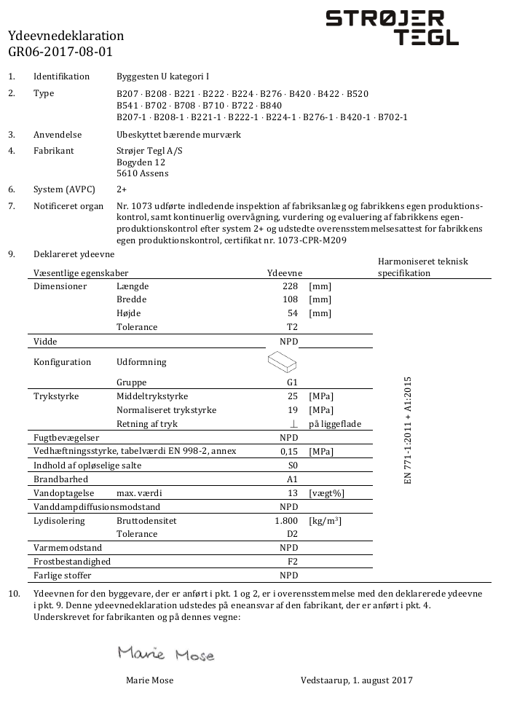

Forklaring på udvalgte forkortelser anvendt ved deklarering af mursten:

|  |  |  |  |  |  |  |  |  |  |  |  |  |
| --- | --- | --- | --- | --- | --- | --- | --- | --- | --- | --- | --- | --- |
| Mursten identificeres ved enten U eller P:  U unprotected (ubeskyttet)  P protected (beskyttet)  **Dimensioner** deklareres ved middelværdi. Tolerancer på dimensioner angives ved T1, T2 og Tm. T1 og T2 fremgår af nedenstående tabel, Tm defineres af producenten.   |  |  |  | | --- | --- | --- | | For dansk normalformat | T1 | T2 | | Længde | ±6 mm | ±4 mm | | Bredde | ±4 mm | ±3 mm | | Højde | ±3 mm | ±2 mm |   **Geometri** på danske mursten deklareres ved gruppe 1 eller gruppe 2.  Et af kravene er hulandel:  Gruppe 1 max 25% hulandel, foreksempel blødstrøgne, massive maskinsten, 3-huls konstruktionssten  Gruppe 2 25-55% hulandel, for eksempel cellesten  **Trykstyrken** deklareres ved middeltrykstyrken og normaliseret trykstyrke.  Middeltrykstyrken er værdien målt ved trykprøvning på planslebet mursten i laboratoriepresse, statistisk beregnet m.m.  Normaliseret trykstyrke fremkommer ved at omregne middeltrykstyrken til et emne på 10x10 cm. Omregningsfaktoren for mursten i dansk normalformat er 0,75.  **Indhold af aktive opløselige salte** angives ved S0, S1 og S2:  S0: ingen krav  S1: max. 0,17% Na+ og K+ samt max. 0,08% Mg2+  S2: max. 0,06% Na+ og K+ samt max. 0,03% Mg2+  **Bruttodensitet**  Vægten af stenene angives i kg/m3 og deklareres med enten tolerance  D1 +/- 10 % eller  D2 +/- 5 %  **Frostfasthed** deklareres ved F0, F1, F2, som betyder:  F0: ikke frostfaste, eksponeringsklasse MX1 og 2.  F1: frostfaste, Eksponeret for fugt eller vandpåvirkning og frost-tø-cykler MX3.1  F2 frostfaste, Eksponeret for kraftig vandpåvirkning og frost-tø-cykler. MX3.2  **NPD** betyder Ingen ydeevne bestemt - No Performance Determined |

## Quiz om mursten

Hvilken farve får gule sten, når de dæmpes?

1: Sorte nuancer

X: Grålige nuancer

2: Brune nuancer

Hvad er hvid engobe/begitning?

1: Hvid silikatmaling

X: Hvid ler

2: kalkvand

Hvilken stenfarve har typisk den højeste sugeevne?

1: Gule sten

X: Røde sten med sort engobe

2: Brune sten

Hvilken brændingsfarve får man, når man brænder kalkholdigt blåler?

1: hvid

X: blå

2: gul

Hvilken af nedenstående sten har samme farve på overflade og i skærv?

1: gule sten

X: rosé sten

2: røde sten

# Instruks til øvelse

Lad eleverne beskrive stenenes udseende på de forskellige stentavler. Der kan tages udgangspunkt i skemaet Karakterisering af mursten, hvor eleverne i stikord kan beskrive de forskellige stentyper.

Diskuter stenenes karakteristika og hvilke(n) betydning(er) det har for murerarbejdet.

# Bilag til øvelse

Skema på næste side: Karakterisering af mursten

## Skema Karakterisering af mursten

|  |  |  |  |  |  |
| --- | --- | --- | --- | --- | --- |
| Tavle | Rød | Gul | Rosé | Dæmpet | Engoberet |
| Skærvfarver |  |  |  |  |  |
| Sugeevne: løber og liggeflade |  |  |  |  |  |
| Fugtpåvirkning – farveændring |  |  |  |  |  |
| Struktur – overflade (revner, huller, glat og lign.) |  |  |  |  |  |
| Er stenene lige eller er de retviklet? |  |  |  |  |  |